

Sdružení pro záchranu prostředí

Tisková zpráva ze dne 10. 6. 2010

MÁME BÝT SPOKOJENI S REKULTIVACEMI V ČR?

Ředitel Českého báňského úřadu Ivo Pěgřímek nedávno v médích pochválil úroveň českých rekultivací po těžbě hnědého uhlí. Nevládní organizace, které se obnovou území narušeného těžbou nerostných surovin dlouhodobě zabývají, tento optimismus nesdílejí.

Podle zprávy ČTK, kterou převzala i další média, uvedl Ivo Pěgřímek na kongresu IQmining v Plzni, že zahlazování následků po těžbě by se mohlo dávat v EU za vzor. Podle něho to dokládá vznik sportovišť, golfových hřišť nebo dostihových areálů na rekultivovaných plochách po těžbě uhlí. Podle Cally a Ústavu pro ekopolitiku je takový pohled jednostranný. Právě při obnově těžebních prostorů bychom si měli brát příklad z některých západoevropských zemí, jako je Německo nebo Velká Británie.

Jak dokazuje celá řada vědeckých studií, převažující způsob rekultivací dnes přírodě spíše škodí, než aby jí prospíval. Nejenže stojí nepředstavitelné množství finančních prostředků, ale navíc s jejich pomocí likviduje biologickou rozmanitost a stanoviště ohrožených druhů. Netýká se to jen následků hornické činnosti v severních Čechách, ale i dalších typů těžeben – kamenolomů, pískoven, těžeben kaolinu a cihlářských hlín, těžených rašelinišť aj. Prakticky všechny těžební prostory mají přitom velký potenciál tzv. ekologické obnovy, jejíž hlavní formou je tzv. spontánní sukcese (samovolný vývoj území bez zásahu člověka).

Jednoznačným a nezpochybnitelným argumentem podporujícím mnohem širší uplatňování přírodě blízkých způsobů obnovy založených na využívání spontánní i usměrňované ekologické sukcese a managementových zásahů je také ekonomická efektivita. Při mnohem vyšší kvalitě nově získaných přirozených nebo přírodě blízkých ekosystémů se náklady na tento způsob rekultivací pohybují v rozmezí od 10 do 50 tisíc Kč na 1 ha, zatímco náklady na klasické technické a následné lesnické či zemědělské rekultivace dosahují od 500 tisíc do 1 milionu Kč na 1 ha.

Na zmíněné ničení přírodovědně cenných míst a plýtvání finančními prostředky již dlouho upozorňují nejen nevládní organizace^{*1}, ale i řada odborníků, kteří k tématu sepsali stanovisko^{*2} podpořené dalšími 350 přírodovědci. Mimo jiné požaduje ponechat ekologické obnově pětinu území narušeného těžbou. Ke stanovisku se na podzim 2009 přihlásila také Těžební unie^{*3}, profesní sdružení firem zabývajících se těžbou nerostných surovin. Tak široká názorová shoda existuje u málokterého tématu souvisejícího s životním prostředím.

„Nemám nic proti hipodromům. Na severočeských rekultivovaných plochách mají sportoviště a rekreační zázemí svoje místo. Rekultivace by však neměly znamenat likvidaci většiny přírodovědně zajímavých míst, která stačila po těžbě vzniknout,“ říká Jiří Řehounek, který se obnově území narušených těžbou věnuje ve sdružení Calla.

„Těžbou nerostných surovin a některými dalšími antropogenními aktivitami narušená území zdaleka nejsou zdevastovanou, mrtvou „měsíční krajinou“. Naopak se ukazuje, že jsou z hlediska ochrany biologické rozmanitosti velmi významnými útočišti, v nichž nacházejí rostliny a živočichové optimální podmínky k životu. Rekultivace musí být proto prováděny velmi citlivě. V daném případě stoprocentně platí pravidlo, že co je ekologické, je zároveň i ekonomické,“ tvrdí Tomáš Gremlica, který se problematikou rekultivací zabývá v Ústavu pro ekopolitiku.

Kontakty: RNDr. Jiří Řehounek (Calla) – tel. 605 066 898, e-mail RehounekJ@seznam.cz
Mgr. Tomáš Gremlica (Ústav pro ekopolitiku, o. p. s.) – tel. 608 444 758, e-mail
tomas.gremlica@ekopolitika.cz

^{*1} Otevřený dopis nevládních organizací je k dispozici na http://www.calla.cz/piskovny/otevreny-dopis.php.
^{*2} Stanovisko je k dispozici na http://www.calla.cz/piskovny/mem.php.
^{*4} Více v tiskové zprávě Těžební unie, která je k dispozici na http://www.tezebni-unie.cz/index.php/novinky/27-novinky/95-shoda-tezari-ekologove.

Projekt byl podpořen grantem z Islandu, Lichtenštejnska a Norska v rámci Finančního mechanismu EHP a Norského finančního mechanismu prostřednictvím Nadace rozvoje občanské společnosti.

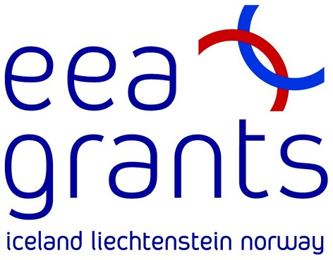 | 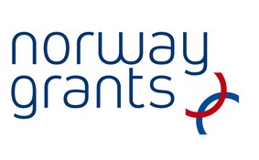 | 

